Смотрите «Интервью» с Росреестром Татарстана на телеканале «Россия 24»
На телеканале «Россия 24» состоялось интервью с начальником отдела государственной регистрации прав в электронном виде Управления Росреестра по Республике Татарстан Адой Зайдуллиной.
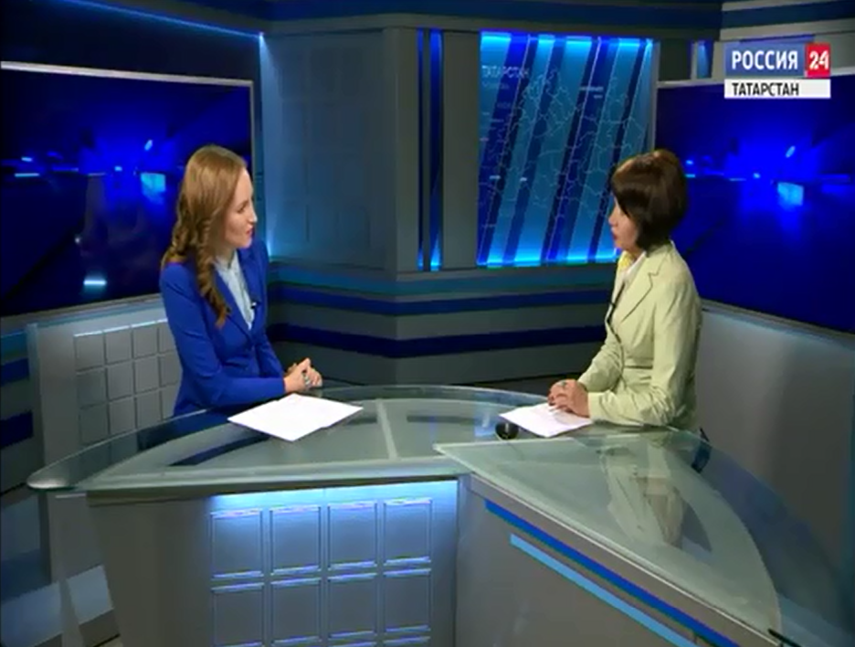
В беседе с корреспондентом федерального телеканала представитель Росреестра Татарстана осветила такую актуальную на сегодняшний день тему как уточнение границ земельного участка. В частности, Ада Зайдуллина разъяснила, для чего необходимо проводить уточнение границ, является ли отсутствие межевания нарушением закона и т.д. Другой блок вопросов был посвящен довольно новому для граждан понятию – «целевым моделям».
Посмотреть программу и получить развернутые ответы можно следующей ссылке: http://rosreestr.tatarstan.ru/rus/f02.htm
Название видеоматериала: «Целевые модели Росреестра и уточнение границ - интервью Ады Зайдуллиной для Россия 24».
Пресс-служба

